**Institut Sains dan Teknologi Terpadu Surabaya**

Jl. Ngagel Jaya Tengah 73 - 77, Surabaya 60284

Telp. (031) 5027920 Fax. (031) 5041509

Laboratorium : L-304

Waktu : 08.15 – 10.15

Minggu Ke : 1

Materi : Kotlin Basic dan OOP

Praktikum : Mobile Device Programming

Jurusan : S1 - Informatika

Tanggal : 6 Maret 2025

Jenis Soal : Materi dan Tugas

# MATERI (TOTAL: 35)

Buatlah sebuah aplikasi admin pengiriman barang. Berikut merupakan tampilan awal program

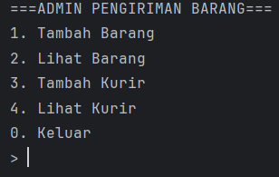

**Tambah Barang**

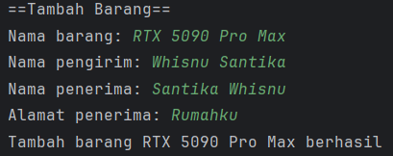

Pada menu ini admin dapat menambah barang yang akan dikirim. Berikan input nama barang dan alamat. Berikan pengecekan semua field harus diisi. Jika salah satu field kosong maka batalkan penambahan barang.

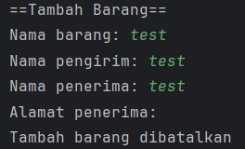

**Lihat Barang**

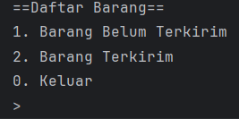

Pada menu ini tampilkan sub menu Barang Belum Terkirim dan Barang Terkirim.

**Barang Belum Terkirim**

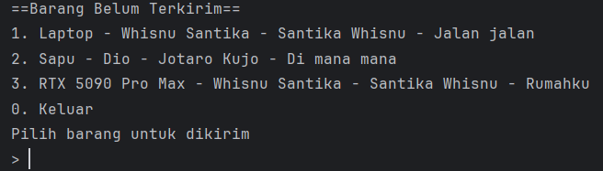

Pada menu ini tampilkan semua barang yang belum terkirim dengan format “<nama_barang> - <nama_pengirim> - <nama_penerima> - <alamat>”. Jika salah satu barang dipilih tampilkan seluruh list kurir untuk melakukan pengiriman. Setelah salah satu kurir dipilih maka ubahlah status barang menjadi terkirim dan tambahkan jumlah barang terkirim pada kurir tersebut.

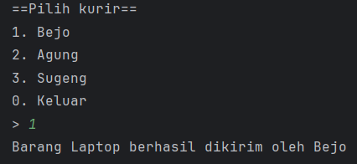

**Barang Terkirim**

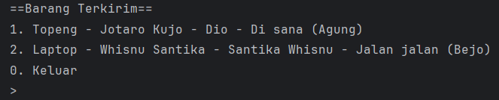

Pada menu ini tampilkan semua barang yang terkirim dengan format “<nama_barang> - <nama_pengirim> - <nama_penerima> - <alamat> (<nama_kurir>)”

**Tambah Kurir**

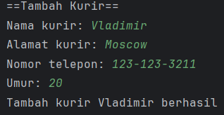

Pada menu ini admin dapat menambah kurir baru. Berikan input nama kurir, alamat, nomor telepon, dan umur. Berikan pengecekan semua field harus diisi. Jika salah satu field kosong maka batalkan penambahan kurir. Pada awal kurir dibuat jumlah pengiriman kurir adalah 0

**Lihat Kurir**

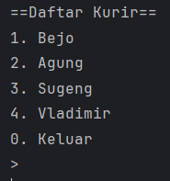

Pada menu ini tampilkan seluruh list kurir. Jika salah satu kurir dipilih tampilkan detail dari kurir tersebut yaitu nama kurir, alamat, nomor telepon, umur dan jumlah barang yang terkirim.

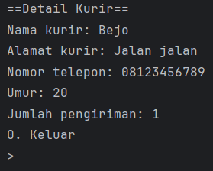

**DILARANG MENGGUNAKAN MATERI YANG BELUM DIAJARKAN PADA MINGGU INI**

**JIKA MELANGGAR MAKA NILAI MATERI : 0**

**PERHATIKAN KETENTUAN DIBAWAH :**

* **Highlight kriteria yang dikerjakan dengan warna kuning dan kumpulkan word beserta dengan file materi, apabila tidak dikumpulkan maka materi tidak akan diperiksa.**
* **Akan ada pengurangan nilai sebesar -5 untuk setiap kriteria yang dihighlight namun tidak dikerjakan.**
* **MENCONTEK = Nilai MOD 2**

## MATERI : 35

|  |  |
| --- | --- |
| **SCORE** | **KRITERIA** |
| 0/2 | Dapat menampilkan menu utama dan bisa keluar |
| 0/4/5 | Dapat menambah barang beserta pengecekan dengan benar dan dapat muncul pada barang belum terkirim |
| 0/1 | Dapat menampilkan pesan tambah barang dengan benar |
| 0/3 | Dapat menampilkan barang belum terkirim dengan benar dan bisa keluar |
| 0/4 | Dapat menampilkan barang terkirim dengan benar dan bisa keluar |
| 0/3/6/7 | Dapat pilih kurir dengan benar (menambah pengiriman dan mengubah status) dan bisa keluar |
| 0/1 | Dapat menampilkan pesan pilih kurir dengan benar |
| 0/4/5 | Dapat menambah kurir beserta pengecekan dengan benar dan dapat muncul pada daftar kurir |
| 0/1 | Dapat menampilkan pesan tambah kurir dengan benar |
| 0/2 | Dapat menampilkan daftar kurir dengan benar |
| 0/4 | Dapat menampilkan detail kurir dengan benar |
| Total : 35 | |

# TUGAS (TOTAL = 25)

Buatlah sebuah aplikasi e-wallet sederhana.

**LOGIN/REGISTER**

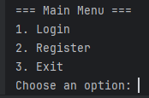

Pada saat aplikasi dijalankan tampilkan sebuah menu untuk login, register dan exit. Pada saat user pilih login makah pindahkan user ke halaman login, jika user memilih nomor untuk register, pindahkan user ke halaman register.

Pada saat user register, mintalah inputan dan pengecekan user sebagai berikut:

* Nomor Telepon (Harus unique dan tidak boleh kembar)
* Nama
* Password
* Confirm Password
* Jenis Akun (**STANDARD**/**PLUS**)

Secara default saldo dari user adalah 0

Pada saat user login, gunakan nomor telpon dan password sebagai login credentials, berikan juga pengecekan saat login.

**USER MENU**

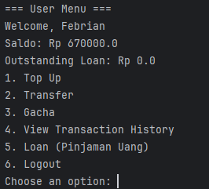

Setelah user berhasil login masukan user ke dalam User Menu yang akan menampilkan 6 menu yaitu Top-up, Transfer, Gacha, History Transaksi, Loan, Logout. Tampilkan juga saldo dan hutang yang dimiliki oleh user.

**TOP UP**

Menu ini diggunakan untuk melakukan top up dengan minimal dan kelipatan jumlah 10.000, berikan juga pengecekan jika value invalid seperti string atau tidak sesuai kelipatan.Jika user berhasil top up berikan pesan saldo baru user.

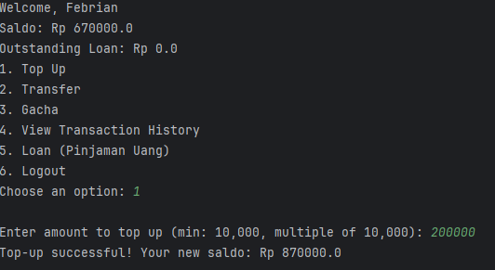

**TRANSFER**

User dapat memindahkan saldonya ke user lain menggunakan nomor telepon, berikan pengecekan jika nomor telpon sudah terdaftar atau belum dan pastikan jumlah saldo valid dan akan terpotong jika berhasil melakukan transfer.

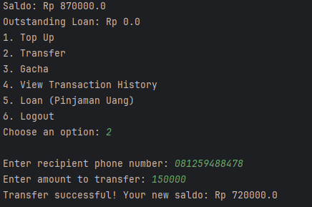

Pastikan juga user yang menerima juga mendapatkan saldonya dan tertampil di history transaksi dari kedua pihak.

**GACHA**

Menu ini hanya ditampilkan hanya jika user adalah user **PLUS**. Terdapat sebuah minigame dimana user dapat membayar minimal dan kelipatan 10.000 untuk bermain high or low, jika user dapat menebak angka lebih tinggi atau lebih rendah dengan benar maka user akan mendapatkan hadiah sebesar harga main yang dibayar. Minigame ini bersifat continious yang berarti angka yang ditebak adalah angka berdasarkan angka sebelumnya. Randomlah angkanya dari 1-10. Saat user menekan nomor 0 maka kembalikan user ke halaman User Menu.

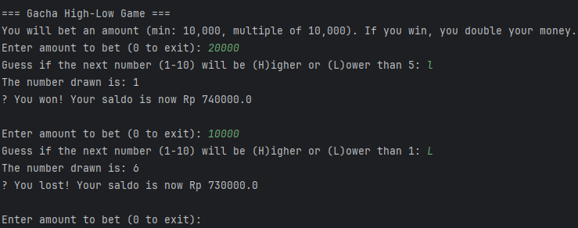

**LOAN**

Pada menu ini berikan opsi untuk ambil loan atau bayar loan.

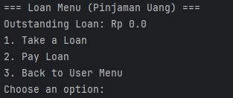

Berikan 3 opsi untuk loan seperti contoh dibawah:

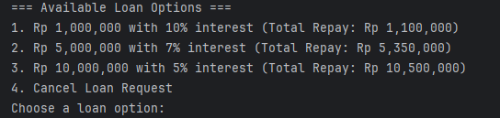

Saat user memiliki hutang atau loan, user **STANDARD** tidak bisa melakukan loan lagi hingga user tidak ada hutang sama sekali . User bisa melakukan cicilan hutang saat memilih untuk pay loan, pastikan juga user tidak bisa membayar lebih dari saldonya dan lebih dari hutang yang dimiliki.

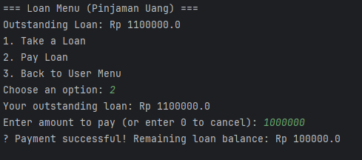

**TRANSACTION HISTORY**

Tampilkan semua aktifitas transaksi pendapatan dan pemotongan saldo yang terjadi dalam account user yang sedang login.

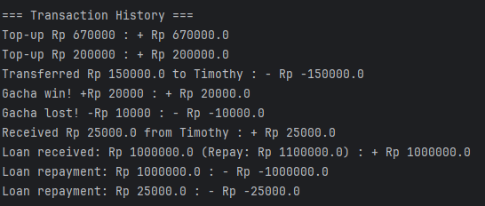

Berikut adalah list dari transaksi yang diggunakan:

* Top-up <Jumlah> : + <saldo yang didapatkan> (Jika user melakukan topup)
* Transferred <Jumlah> to <User yang menerima> : - <potongan saldo> (Jika user melakukan transfer)
* Received <Jumlah> from <pengirim> : + <saldo yang didapatkan> (Jika user menerima uang dari user lain)
* Gacha win/lost <+/- jumlah> : <+/- saldo> (Jika user menang/kalah dalam gacha)
* Loan received <jumlah> (Repay: <jumlah + interest>) : + <saldo yang didapatkan> (jika user mengambil loan)
* Loan repayment <jumlah> : <potongan saldo> (jika user melakukan pembayaran loan)

**DILARANG MENGGUNAKAN KONSEP MAUPUN MATERI YANG BELUM DIAJARKAN**

**JIKA MELANGGAR MAKA NILAI TUGAS: 0**

**WAJIB MENGGUNAKAN KONSEP INHERITENCE**

**PERHATIKAN KETENTUAN DIBAWAH :**

* **Highlight kriteria yang dikerjakan dengan warna kuning dan kumpulkan word beserta dengan file tugas, apabila tidak dikumpulkan maka tugas tidak akan diperiksa.**
* **Akan ada pengurangan nilai sebesar -5 untuk setiap kriteria yang dihighlight namun tidak dikerjakan.**
* **MENCONTEK = Nilai MOD 2**

## TUGAS : 25

|  |  |
| --- | --- |
| **SCORE** | **KRITERIA** |
| **Login & Register (4)** | |
| 0/2 | Dapat register beserta pengecekan sesuai ketentuan |
| 0/2 | Dapat login beserta pengecekan sesuai ketentuan |
| **User Menu (5)** | |
| 0/1 | Dapat menampilkan user yang login |
| 0/1 | Dapat menampilkan saldo |
| 0/1 | Dapat menampilkan loan |
| 0/2 | Menu berjalan dengan baik dan benar |
| **Top Up (4)** | |
| 0/2 | Dapat melakukan top up dengan benar |
| 0/2 | Saldo masuk ke dalam account dengan benar |
| **Transfer (3)** | |
| 0/2 | Dapat melakukan transfer ke user lain (saldo user berkurang dan pindah ke user lain) |
| 0/1 | Nominal transfer sesuai ketentuan |
| **Gacha (3)** | |
| 0/2 | User dapat menang/kalah dengan benar (saldo bertambah dan berkurang) |
| 0/1 | Game dapat berlanjut terus dengan nomor sebelumnya |
| **Loan (4)** | |
| 0/1/2 | User dapat mengambil loan dengan benar |
| 0/1/2 | User dapat membayar loan beserta interest yang sesuai |
| **Transaction History (2)** | |
| 0/1 | History transaksi ditampilkan dengan format yang benar |
| 0/1 | Semua jenis transaksi tersimpan dan ditampilkan |
| Total : 25 | |

Menyetujui

(Prof. Dr. Ir. Esther Irawati Setiawan, S.Kom, M.Kom)

Koordinator Kuliah

Penyusun Soal

(Timothy Johan)

Asisten

Mengetahui

(Grace Levina Dewi, M.Kom.)

Koordinator Laboratorium